Мобильная бригада

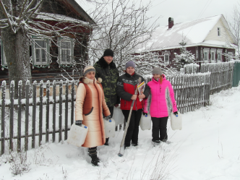
В ГБУСО ВО «Ковровский комплексный центр социального обслуживания населения» организована работа мобильной бригады по оказанию социально-бытовых услуг на дому пенсионерам, проживающих в отдаленных малонаселенных деревнях и поселках Ковровского района.
Каждого из клиентов работники мобильной бригады посещают по графику, который составляется совместно с заведующей отделением социального обслуживания на дому. В день обслуживается от 8 до 12 клиентов.
Социальными работниками мобильной бригады оказываются гарантированные услуги гражданам пожилого возраста и инвалидам из отдаленных малочисленных населенных пунктов. Подопечным оказывается содействие в проведении медицинского обследования, в обеспечении лекарственными средствами, в доставке воды в случае отсутствии колонок и водопровода.
В течение 2014 года социальными работниками мобильной бригады было оказано 4981 услуг на дому. В 2014 году обслужено 33 человека, в 2013 году - 21 человек.
